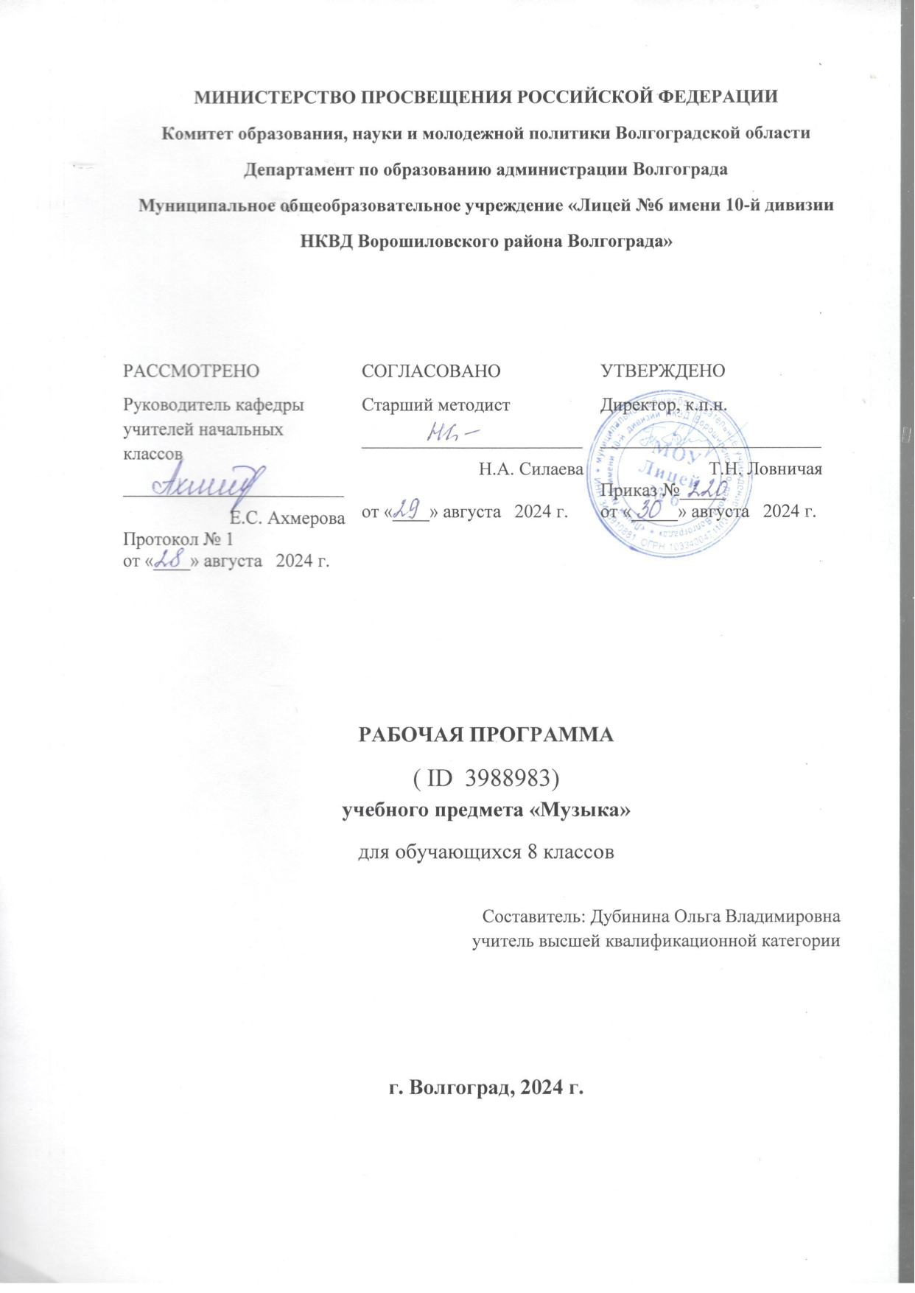

**ТЕМАТИЧЕСКОЕ ПЛАНИРОВАНИЕ**

**8 КЛАСС**

|  |  |  |  |  |  |
| --- | --- | --- | --- | --- | --- |
| **№ п/п** | **Наименование разделов и тем программы** | **Количество часов** | | | **Электронные (цифровые) образовательные ресурсы** |
| **Всего** | **Контрольные работы** | **Практические работы** |
| **ИНВАРИАНТНЫЕ МОДУЛИ** | | | | | |
| **Раздел 1.Музыка моего края** | | | | | |
| 1.1 | Наш край сегодня | 2 |  |  | Библиотека ЦОК <https://m.edsoo.ru/f5ea9dd4>  РЭШ 8 класс  <https://resh.edu.ru/subject/6/8/>  МЭШ 8 класс  <https://uchebnik.mos.ru/catalogue?aliases=lesson_template,video_lesson,video&subject_program_ids=31937347> |
| Итого по разделу | | 2 |  | | |
| **Раздел 2.Народное музыкальное творчество России** | | | | | |
| 2.1 | На рубежах культур | 2 |  |  | Библиотека ЦОК <https://m.edsoo.ru/f5ea9dd4>  РЭШ 8 класс  <https://resh.edu.ru/subject/6/8/>  МЭШ 8 класс  <https://uchebnik.mos.ru/catalogue?aliases=lesson_template,video_lesson,video&subject_program_ids=31937347> |
| Итого по разделу | | 2 |  | | |
| **Раздел 3.Русская классическая музыка** | | | | | |
| 3.1 | Русский балет | 2 |  |  | Библиотека ЦОК <https://m.edsoo.ru/f5ea9dd4>  РЭШ 8 класс  <https://resh.edu.ru/subject/6/8/>  МЭШ 8 класс  <https://uchebnik.mos.ru/catalogue?aliases=lesson_template,video_lesson,video&subject_program_ids=31937347> |
| 3.2 | История страны и народа в музыке русских композиторов | 1 |  |  | Библиотека ЦОК <https://m.edsoo.ru/f5ea9dd4>  РЭШ 8 класс  <https://resh.edu.ru/subject/6/8/>  МЭШ 8 класс  <https://uchebnik.mos.ru/catalogue?aliases=lesson_template,video_lesson,video&subject_program_ids=31937347> |
| 3.3 | Русская исполнительская школа | 2 |  |  |
| Итого по разделу | | 5 |  | | |
| **Раздел 4.Жанры музыкального искусства** | | | | | |
| 4.1 | Театральные жанры | 4 |  |  | Библиотека ЦОК <https://m.edsoo.ru/f5ea9dd4>  РЭШ 8 класс  <https://resh.edu.ru/subject/6/8/>  МЭШ 8 класс  <https://uchebnik.mos.ru/catalogue?aliases=lesson_template,video_lesson,video&subject_program_ids=31937347> |
| 4.2 | Симфоническая музыка | 4 |  |  | Библиотека ЦОК <https://m.edsoo.ru/f5ea9dd4>  РЭШ 8 класс  <https://resh.edu.ru/subject/6/8/>  МЭШ 8 класс  <https://uchebnik.mos.ru/catalogue?aliases=lesson_template,video_lesson,video&subject_program_ids=31937347> |
| Итого по разделу | | 8 |  | | |
| **ВАРИАТИВНЫЕ МОДУЛИ** | | | | | |
| **Раздел 1.Музыка народов мира** | | | | | |
| 1.1 | Музыкальный фольклор народов Азии и Африки | 3 |  |  | Библиотека ЦОК <https://m.edsoo.ru/f5ea9dd4>  РЭШ 8 класс  <https://resh.edu.ru/subject/6/8/>  МЭШ 8 класс  <https://uchebnik.mos.ru/catalogue?aliases=lesson_template,video_lesson,video&subject_program_ids=31937347> |
| Итого по разделу | | 3 |  | | |
| **Раздел 2.Европейская классическая музыка** | | | | | |
| 2.1 | Музыка – зеркало эпохи | 2 |  |  | Библиотека ЦОК <https://m.edsoo.ru/f5ea9dd4>  РЭШ 8 класс  <https://resh.edu.ru/subject/6/8/>  МЭШ 8 класс  <https://uchebnik.mos.ru/catalogue?aliases=lesson_template,video_lesson,video&subject_program_ids=31937347> |
| Итого по разделу | | 2 |  | | |
| **Раздел 3.Духовная музыка** | | | | | |
| 3.1 | Религиозные темы и образы в современной музыке | 3 |  |  | Библиотека ЦОК <https://m.edsoo.ru/f5ea9dd4>  РЭШ 8 класс  <https://resh.edu.ru/subject/6/8/>  МЭШ 8 класс  <https://uchebnik.mos.ru/catalogue?aliases=lesson_template,video_lesson,video&subject_program_ids=31937347> |
| Итого по разделу | | 3 |  | | |
| **Раздел 4.Современная музыка: основные жанры и направления** | | | | | |
| 4.1 | Музыка цифрового мира | 1 |  |  | Библиотека ЦОК <https://m.edsoo.ru/f5ea9dd4>  РЭШ 8 класс  <https://resh.edu.ru/subject/6/8/>  МЭШ 8 класс  <https://uchebnik.mos.ru/catalogue?aliases=lesson_template,video_lesson,video&subject_program_ids=31937347> |
| 4.2 | Мюзикл | 2 |  |  | Библиотека ЦОК <https://m.edsoo.ru/f5ea9dd4>  РЭШ 8 класс  <https://resh.edu.ru/subject/6/8/>  МЭШ 8 класс  <https://uchebnik.mos.ru/catalogue?aliases=lesson_template,video_lesson,video&subject_program_ids=31937347> |
| 4.3 | Традиции и новаторство в музыке | 2 |  |  |
| Итого по разделу | | 5 |  | | |
| **Раздел 5.Связь музыки с другими видами искусства** | | | | | |
| 5.1 | Музыка кино и телевидения | 4 |  |  | Библиотека ЦОК <https://m.edsoo.ru/f5ea9dd4>  РЭШ 8 класс  <https://resh.edu.ru/subject/6/8/>  МЭШ 8 класс  <https://uchebnik.mos.ru/catalogue?aliases=lesson_template,video_lesson,video&subject_program_ids=31937347> |
| Итого по разделу | | 4 |  | | |
| ОБЩЕЕ КОЛИЧЕСТВО ЧАСОВ ПО ПРОГРАММЕ | | 34 | 0 | 0 |  |